Санкт-Петербургский политехнический университет Петра Великого
Институт машиностроения, материалов и транспорта


КУРСОВА РАБОТА

Дисциплина: «Теория автоматического управления

Студент гр. 3331504/90302 Рыжих Б.С.
Преподаватель Терешин В. А.

Санкт-Петербург
2023
ОГЛАВЛЕНИЕ
ТЕХНИЧЕСКОЕ ЗАДАНИЕ 3
ВВЕДЕНИЕ 5
1. МАТЕМАТИЧЕСКАЯ МОДЕЛЬ СИСТЕМЫ УПРАВЛЕНИЯ 6
1.1. Уравнения движения механической части 6
1.2. Характеристики двигателя 8
1.3 Передаточная функция цепи обратной связи 9
1.4 Операторная форма системы уравнений 10
1.5 Матричная форма системы уравнений движения в изображениях по Лапласу 10
1.6. Структурная схема системы управления 11
2. ОБЛАСТЬ УСТОЙЧИВОСТИ СИСТЕМЫ УПРАВЛЕНИЯ В ПРОСТРАНСТВЕ $kП, kИ$ 12
2.1 Характеристическое уравнение 12
2.2 Критерии устойчивости Стодолы и Рауса-Гурвица 12
2.3 Проверка устойчивости с помощью годографа Михайлова 15
3 ИССЛЕДОВАНИЕ ПЕРЕХОДНЫХ ПРОЦЕССОВ 17
3.1 Обратное преобразование Лапласа 17
3.2 Особенности переходных процессов в области устойчивости и на ее границе 17
3.3 Область допустимых значений крутящего момента на выходном валу передаточного механизма 19
3.5 Линии равных длительностей переходных процессов 20
4.1 Линии равных уровней интегрального показателя качества при нулевом весовом множителе 22
4.2 Линии равных уровней интегрального показателя качества при бесконечно большом весовом множителе 24
4.3 Линии равных уровней интегрального показателя качества при бесконечно большом весовом множителе 25
4.4 Анализ переходных процессов на оптимальной кривой 26
4.5 Описание наилучшего переходного процесса 29
ВЫВОД 30

ТЕХНИЧЕСКОЕ ЗАДАНИЕ
Выбрать параметры аналогового регулятора модуля робота промышленного робота. Углы поворота ротора двигателя $φ_{р}$ и выходного вала редуктора $φ_{м}$ измеряются и пропорциональные им сигналы $q_{р}=kφ_{р}/i$ и $q_{м}=kφ_{м}$ подаются на блок сравнения с задающим напряжением $q^{*}=kφ^{*}$.
$k=100 В/рад$ - коэффициент преобразования измерителя угла поворота; $i=10$ - передаточное отношение редуктора; $φ^{*}$ - требуемый закон перемещения модуля поворота. Сигнал рассогласования $kψ_{м}=q_{м}-q^{*}$ поступает на ПИ – регулятор. Сформированный отрицательной обратной связью сигнал управления поступает на вход двигателя. Структурная схема ДРИМ представлена на рисунке 1.
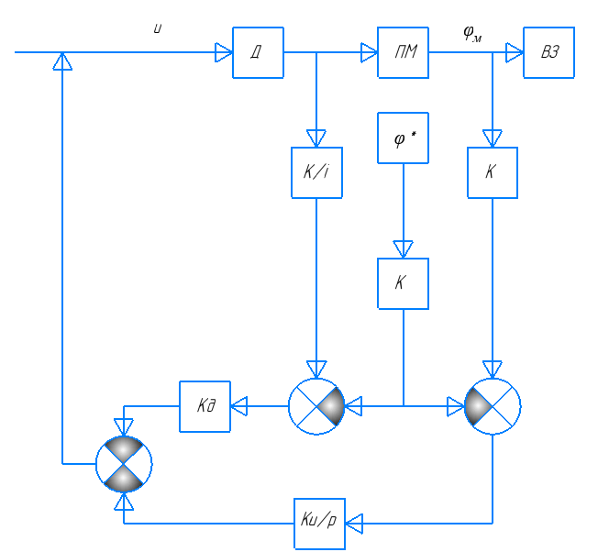
Рисунок 1 – Структурная схема ДРИМ
Момент инерции приводимого в движение выходного звена $J_{м}=1 кгм^{2}$. Жесткость и коэффициент демпфирования редуктора, приведенные к выходному валу $c={10}^{4}Н/м, b=4 Н/(м∙с)$. Момент инерции ротора двигателя $J_{д}=2∙{10}^{-4} кгм^{2}$. При расчетах необходимо использовать линейную динамическую характеристику двигателя
$$τ\dot{M_{д}}+M_{д}=-sφ_{р}+ru$$
Крутизна механической характеристики и собственная постоянная времени двигателя $s=0,05 Нмс, τ=3∙{10}^{-2} с$. Коэффициент $r=0,7 Нм/В$. $M_{д}$ – движущий момент.
Записать уравнения движения механической части, как системы с двумя степенями свободы, приведенную динамическую характеристику двигателя и уравнение системы управления. Разрешить полученную систему четырех уравнений в переменных Лапласа относительно четырех неизвестных. Сформировать знаменатель передаточных функций. Определить область устойчивости замкнутой системы управления с помощью критерия Стодолы и Рауса-Гурвица. На диаграмме при $φ^{*}=180°$ построить области крутящего момента $\{M\}$, в которой ${\left|M_{м}\right|}_{max}<150 Нм$, и управляющего сигнала $\{U\}$, в которой ${\left|u\right|}_{max}<220 В$. В области $\{L\}$ одновременного выполнения этих двух условий построить линии равных длительностей $t_{п}=t_{п}(k_{п};k_{и})$ переходных процессов при нулевых начальных условиях. Под длительностью переходного процесса будем понимать время, после которого угловая ошибка не превысит 2% от $φ^{*}$. Построить оптимальную кривую
$$J_{op}\left(ρ\right)=\min_{k_{п};k_{и}}\int_{0}^{t_{п}}{\left(ψ_{м}^{2}+ρu^{2}\right)dt, ρ∈\left[0;∞\right].}$$
Найти значения параметров $k_{п}$ и $k_{и}$ из области $\{L\}$, соответствующие наименьшей длительности переходных процессов. Проиллюстрировать результаты расчетов при трех различных значениях ${{(k}_{п};k}_{и})$, построив графики действительного перемещения $φ_{м}$, упругой деформации редуктора $φ_{р}/i{-φ}_{м}$, крутящего момента на выходе редуктора $M_{м}$, движущего момента, приведенного к выходу редуктора $M_{дпр}=M_{д}/i$ и сигнала управления $u$ как функций времени.

ВВЕДЕНИЕ
В курсовой работе требуется рассчитать параметры обратной связи модуля поворота промышленного робота. Параметры обратной связи должны соответствовать следующим требованиям:
- Поворот модуля должен быть равным $φ^{*}=π,$
- Управляющий сигнал $u<220 В,$
- Момент на выходном валу двигателя ${\left|M_{m}\right|}_{max}<150 Нм.$
Для того, чтобы найти подходящие параметры, нужно построить область устойчивости. Область устойчивости определяется с помощью критериев Стодолы и Рауса-Гурвица. В отдельных точках используется критерий Михайлова для проверки устойчивости.
На области устойчивости ищем область, в которой крутящий момент на выходном валу и управляющий сигнал соответствуют требованиям. На области, которая соответствует всем требованиям, строятся линии равной длительности переходных процессов. Также на этой области ищутся точки с максимальной и минимальной длительностями переходных процессов.
Далее нужно построить оптимальную кривую, которая строится по 3 точкам, в которых функционалы качества достигают минимума. 3 точки, т.к. 3 функционала качества: при весовом множителе равном нулю, бесконечности и десяти. Далее для точек на оптимальной кривой строятся графики перемещения механизма $φ_{м}$, упругой деформации редуктора $φ_{рпр}-φ_{м}$, крутящего момента на выходном валу редуктора $M_{м}$ и приведенного к выходу редуктора $M_{дпр}$, также сигнала управления u как функций от времени.

МАТЕМАТИЧЕСКАЯ МОДЕЛЬ СИСТЕМЫ УПРАВЛЕНИЯ

Уравнения движения механической части
Механическая часть модуля поворота состоит из:
- ротора электродвигателя;
- редуктора;
- выходного звена.
Кинематическая схема механизма представлена на рисунке 1.1.1.
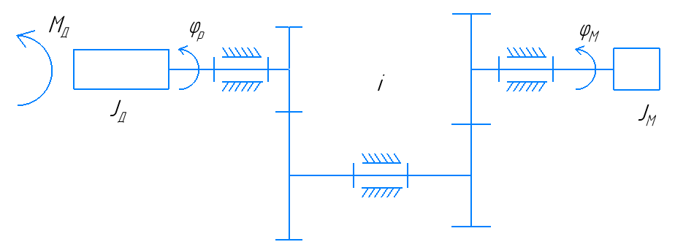
Рисунок 1.1.1 – Кинематическая схема механизма
Приведем схему к ценному виду (рисунок 1.1.2).
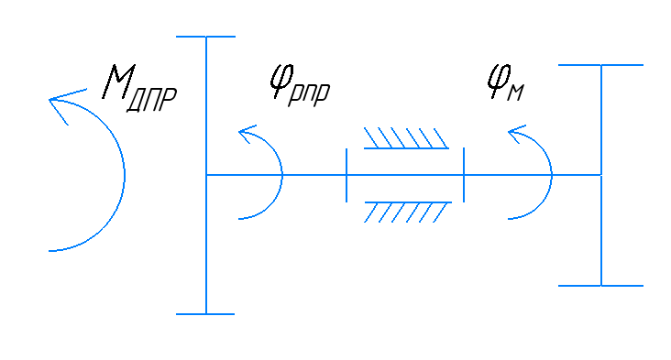
Рисунок 1.1.2 – Кинематическая схема ценного вида
Для жесткой системы $φ_{рпр}=φ_{M}.$
$$φ_{р}=i∙φ_{м}=i∙φ_{рпр},$$
где i=10 – передаточное отношение редуктора.
Запишем формулу кинетической энергии для схемы:
$$T=\frac{1}{2}∙\dot{J_{д}^{2}}∙{\dot{φ}}_{р}^{2}+\frac{1}{2}∙\dot{J_{м}^{2}}∙{\dot{φ}}_{м}^{2}=\frac{1}{2}\left(J_{дпр}+J_{м}\right)∙{\dot{φ}}_{м}^{2},$$
где $J_{дпр}=J_{д}∙i^{2}$.
M_{дпр} – обобщенная сила, порожденная M_{д} и приведенная к φ_{M}.
$$δA=M_{д}δφ_{р}=M_{дпр}δφ_{м}=>$$
$$=> M_{дпр}\frac{δφ_{р}}{δφ_{м}}=M_{д}∙i$$
$$∆φ=φ_{м}-φ_{рпр}$$
Учтем упругость редуктора. Схема с учетом упругости редуктора представлена на рисунке 1.1.3.
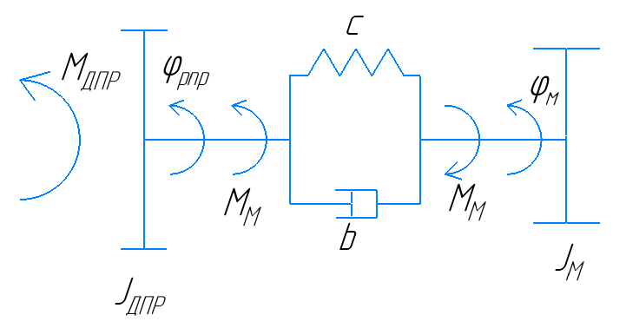
Рисунок 1.1.3 – Динамическая модель механической части
На рисунке 1.1.3 c – жесткость, b – коэффициент демпфирования.
Напишем уравнения для динамической модели:
$$\left\{ \begin{aligned}J_{дпр}{\ddot{φ}}_{рпр}=M_{дпр}-M_{М} \\ J_{м}{\ddot{φ}}_{м}=M_{М}\end{aligned}\right.$$
$$M_{М}=с∙\left(φ_{рпр}-φ_{м}\right)+b({\dot{φ}}_{рпр}-{\dot{φ}}_{м})$$
$$\left\{\begin{aligned}J_{дпр}{\ddot{φ}}_{рпр}+b{\dot{φ}}_{рпр}+cφ_{рпр}-b{\dot{φ}}_{м}-cφ_{м}-M_{дпр}=0 \\ J_{м}{\ddot{φ}}_{м}+b{\dot{φ}}_{м}+cφ_{м}-b{\dot{φ}}_{рпр}-cφ_{рпр}=0\end{aligned}\right.$$
где $J_{дпр}$ – приведенный момент инерции двигателя, $M_{дпр}$ – приведенный момент на двигателе, $φ_{рпр}$ – приведенный угол поворота ротора двигателя, $φ_{м}$ – угол поворота механизма, $J_{м}=1 кгм^{2}$ – момент инерции механизма.

Характеристики двигателя
Будем предполагать, что у нас электродвигатель постоянного тока:
$$F\left(u,M_{д},\dot{φ_{р}}\right)=0.$$
Напишем уравнение для мощности:
$$M_{д}∙\dot{φ}=N.$$
Для расчета установившихся и медленных переходов режимов применяется статическая характеристика двигателя. Составим уравнение статической характеристики двигателя:
$$M_{д}=-s∙\left(\dot{φ}-φ_{xx}\right),$$
где s – крутизна механической характеристики, s = 0,05 Нмс.
$$\dot{φ_{хх}}=\frac{r}{s}∙u,$$
тогда
$$M_{д}=-s∙\dot{φ}+r∙u$$
При расчете переходных процессов может быть существенным запаздывание M_{д}(t) относительно u(t), тогда уравнение механической характеристики двигателя примет вид:
$$τ{\dot{M}}_{д}+M_{д}=-s\dot{φ}+r∙u$$
$τ=3∙{10}^{-2}$ – собственная постоянная времени двигателя, $r=0,7 Нм/В$ – коэффициент.
Приведем динамическую характеристику двигателя к φ_{м}, умножив левую и правую части уравнения на i:
$$i∙τ{\dot{∙M}}_{д}+{i∙M}_{д}=-i∙s∙\dot{φ}+i∙r∙u=>$$
$$=>τ{\dot{M}}_{дпр}+M_{дпр}=-s_{пр}φ_{рпр}+r_{пр}u,$$
$$s_{пр}=i^{2}∙r, r_{пр}=i∙r$$

1.3 Передаточная функция цепи обратной связи
Ниже на рисунке приведена структурная схема механизма с обратными связями.
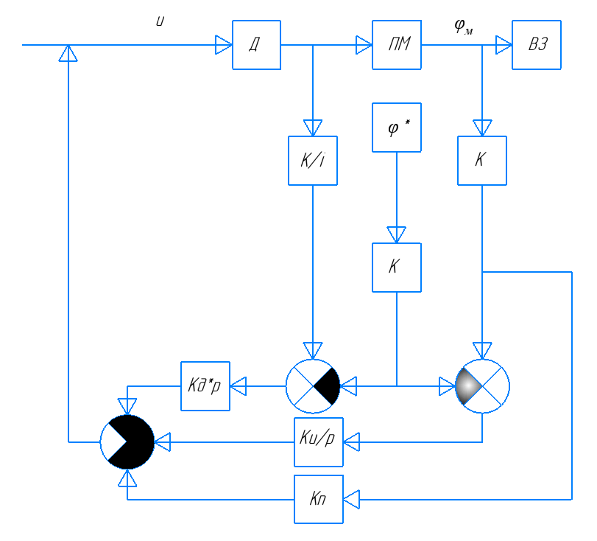
Рисунок 1.3.1 – Структурная схема механизма с обратной связью
K_{п} добавляем для устойчивости, принимаем K_{п}=0,01.
Для структурной схемы с дифференциальным и интегральным звеном механизма сформируем уравнение сигнала.
$$u=-\left(k_{д}pkφ_{рпр}-k_{д}pkφ^{*}\right)-\left(\frac{k_{и}}{p}kφ_{м}-\frac{k_{и}}{p}kφ^{*}\right)-k_{п}kφ_{м}$$
$$pu=-\left(k_{д}kp^{2}φ_{рпр}-k_{д}kp^{2}φ^{*}\right)-\left(k_{и}kφ_{м}-k_{и}kφ^{*}\right)-k_{п}kpφ_{м}$$
$$u^{'}=-\left(k_{д}k{φ^{''}}_{рпр}-k_{д}k{φ^{''}}^{*}\right)-\left(k_{и}kφ_{м}-k_{и}kφ^{*}\right)-k_{п}k{φ'}_{м}$$
$$u^{'}=-k_{д}k{φ^{''}}_{рпр}-k_{и}k\left(φ_{м}-φ^{*}\right)-k_{п}k{φ'}_{м}$$
где $φ^{*} –$требуемый закон перемещения двигателя, $k=100 В/рад$– коэффициент преобразования измерителя угла поворота. Представим это уравнение в дифференциальной форме:

1.4 Операторная форма системы уравнений
Дополним систему уравнений механической части динамической характеристикой двигателя и уравнением сигнала управления и представим их в операторной форме:
$$\left\{\begin{aligned}\left(J_{дпр}p^{2}+bp+c\right)φ_{рпр}-\left(bp+c\right)φ_{м}-M_{дпр}=0 \\ \left(J_{м}p^{2}+bp+c\right)φ_{м}-\left(bp+c\right)φ_{рпр}=0 \\ \left(τp+1\right)M_{дпр}+s_{пр}pφ_{рпр}-r_{пр}u=0 \\ pU+k_{д}kp^{2}\left(φ_{рпр}\right)+k_{и}k(φ_{м}-φ^{*})=0\end{aligned}\right.$$
где $p=\frac{d}{dt}$ – оператор дифференцирования.

1.5 Матричная форма системы уравнений движения в изображениях по Лапласу
Систему уравнений движения в изображениях по Лапласу
$$\left\{\begin{aligned}(J_{дпр}p^{2}+bp+c)Ф_{рпр}-\left(bp+c\right)Ф_{м}-{\overline{M}}_{дпр}=0 \\ \left(J_{м}p^{2}+bp+c\right)Ф_{м}-\left(bp+c\right)Ф_{рпр}=0 \\ \left(τp+1\right){\overline{M}}_{дпр}+s_{пр}pФ_{рпр}-r_{пр}U=0 \\ \left(k_{д}kp^{2}Ф_{рпр}\right)+pU=-\left(k_{и}kФ_{м}-k_{и}kФ^{*}\right)\end{aligned}\right.$$
можно представить в матричной форме:
$$AX=hФ^{*}$$
где:
$$X=\left[\begin{matrix}Ф_{рпр} \\ Ф_{м} \\ {\overline{M}}_{дпр} \\ U\end{matrix}\right], A=\left[\begin{matrix}J_{дпр}p^{2}+bp+c & -\left(bp+c\right) & -1 & 0 \\ -\left(bp+c\right) & J_{м}p^{2}+bp+c & 0 & 0 \\ s_{пр}p & 0 & τp+1 & -r_{пр} \\ kk_{д}p^{2} & k_{и}k & 0 & p\end{matrix}\right]$$
$$h=\left[\begin{matrix}0 \\ 0 \\ 0 \\ k_{и}k\end{matrix}\right]$$

1.6. Структурная схема системы управления
Для формирования структурной схемы удобно использовать систему уравнений в операторной форме:
$$\left\{\begin{aligned}φ_{рпр}=\frac{M_{дпр}+(bp+c)φ_{м}}{J_{дпр}p^{2}+bp+c} \\ φ_{м}=\frac{bp+c}{J_{м}p^{2}+bp+c}φ_{рпр}\end{aligned}\right.-механическая часть$$
$$M_{дпр}=\frac{r_{пр}u-s_{пр}pφ_{рпр}}{τp+1}-двигатель$$
$$u=\frac{-k_{д}kp^{2}\left(φ_{рпр}-φ^{*}\right)-k_{и}k(φ_{м}-φ^{*})}{p}-обратная связь$$
Структурная схема системы управления показана на рисунке 1.
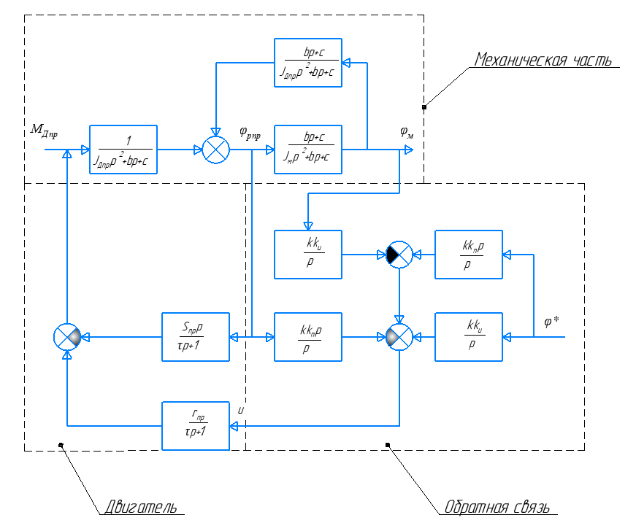
Рисунок 1.6.1 – Структурная схема системы управления

ОБЛАСТЬ УСТОЙЧИВОСТИ СИСТЕМЫ УПРАВЛЕНИЯ В ПРОСТРАНСТВЕ $\left(k_{П}, k_{И}\right)$

Характеристическое уравнение
Характеристическое уравнение системы управления в общем виде выражается формулой:
$$detA=0$$
где $A$ – матрица коэффициентов системы уравнений модуля поворота. Для данной системы управления характеристическое уравнение выражается в виде:
$$\left|\left[\begin{matrix}J_{дпр}p^{2}+bp+c & -\left(bp+c\right) & -1 & 0 \\ -\left(bp+c\right) & J_{м}p^{2}+bp+c & 0 & 0 \\ s_{пр}p & 0 & τp+1 & -r_{пр} \\ kk_{п}p^{2} & k_{и}k & 0 & p\end{matrix}\right]\right|=0$$

Критерии устойчивости Стодолы и Рауса-Гурвица
Корни характеристического уравнения определяют вид решения системы, и в частности, ее устойчивость.
Необходимый критерий устойчивости (критерий Стодолы): все коэффициенты матрицы $A$ должны быть положительными.
Достаточный критерий устойчивости (критерий Рауса-Гурвица): главные угловые миноры матрицы Гурвица должны быть положительными.
Определим коэффициенты характеристического уравнения:
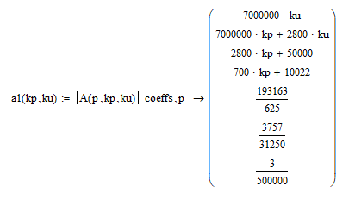
В результате получается матрица коэффициентов характеристического полинома, где самой нижней компонентой является коэффициент при наибольшей степени. Для того чтобы самой нижней компонентой стал свободный член полинома, используем поворачивающую матрицу:
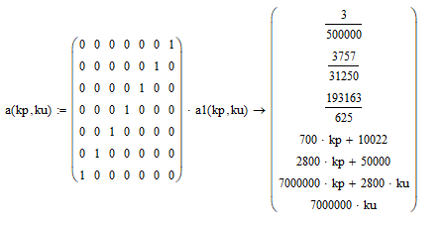
Составим матрицу Гурвица:
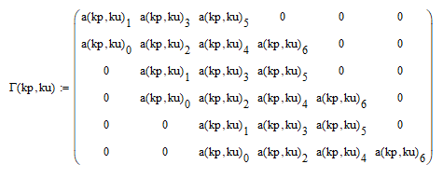
Составим главные угловые миноры матрицы Гурвица:

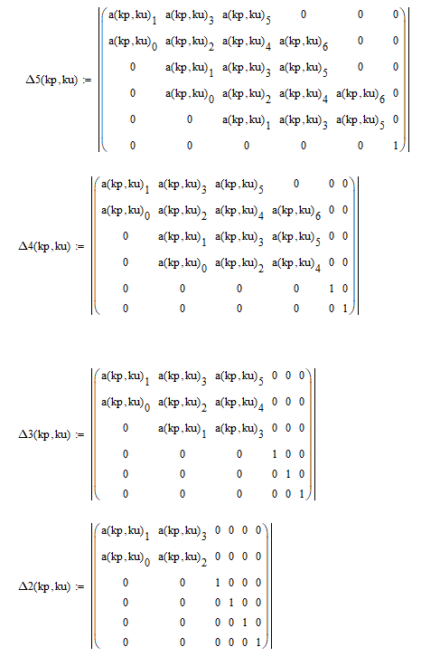
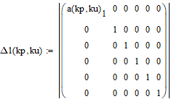
Область, где $D\left(k_{п},k_{и}\right)=1$, является областью устойчивости. В области, где $D\left(k_{п},k_{и}\right)=0$, система управления неустойчива. Область устойчивости системы управления представлена на рисунке 2.
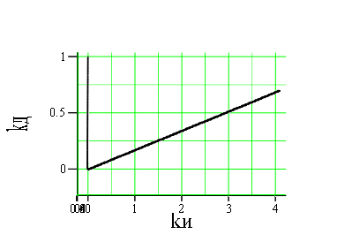
Рисунок 2.2.1 – График области устойчивости
Для коэффициентов $k_{д}=0,1, k_{и}=0,2$, принадлежащих области устойчивости, $D\left(k_{п},k_{и}\right)=1$.

Проверка устойчивости с помощью годографа Михайлова
При замене аргумента $p$ на $iω$ в характеристическом полиноме получается его комплексная частотная характеристика. Она представима в виде:
$$A\left(iω\right)≔Re\left(iω\right)+iIm(iω)$$
где
$$Re\left(iω\right)≔-{a\left(k_{п},k_{и}\right)}_{0}∙ω^{6}+{a\left(k_{п},k_{и}\right)}_{2}∙ω^{4}-{a\left(k_{п},k_{и}\right)}_{4}∙ω^{2}+{a\left(k_{п},k_{и}\right)}_{6}$$
$$Im\left(iω\right)≔ω∙({a\left(k_{п},k_{и}\right)}_{1}∙ω^{4}-{a\left(k_{п},k_{и}\right)}_{3}∙ω^{2}+{a\left(k_{п},k_{и}\right)}_{5})$$
Чтобы система управления была устойчива, годограф Михайлова должен совершить поворот вокруг начала координат на угол $n\frac{π}{2}$, где $n$ – степень полинома.
Для коэффициентов $k_{п}=0,15, k_{и}=0,15$, принадлежащих области устойчивости, проверим выполнение критерия Михайлова. Годограф Михайлова для различных частот показаны на рисунке 3.

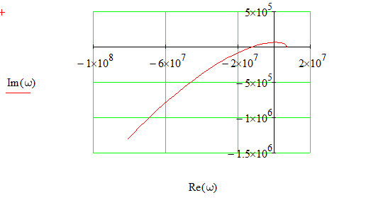
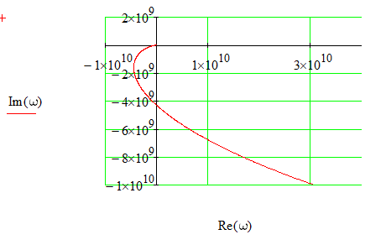
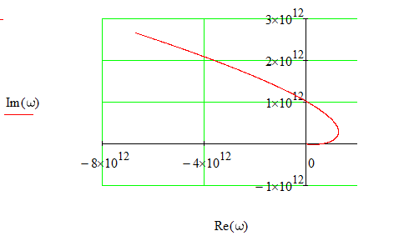

Рисунок 2.3.1 – Годограф Михайлова системы управления
Годограф поворачивается вокруг начала координат на угол $3π$, и так как $n=6$, условие устойчивости выполняется.

ИССЛЕДОВАНИЕ ПЕРЕХОДНЫХ ПРОЦЕССОВ

Обратное преобразование Лапласа
Из матричной системы уравнений движения находим матрицу неизвестных величин $X$:
$$X(p,k_{п},k_{и})≔A^{-1}(p,k_{п},k_{и})∙h(k_{п},k_{и})∙\frac{π}{p}$$
Выбираем $k_{п}=0,1$, $k_{и}=0,1$. Для данных параметров решаем систему уравнений движения:
$$U\left(p\right)≔X\left(p,k_{п},k_{и}\right)parfrac$$
$$x\left(t\right)≔U\left(p\right)invlaplace,p$$
Строим графики решений уравнения (рисунок 4), где ${x(t)}_{0}∙i=φ_{рпр}(t)$, ${x(t)}_{1}=φ_{м}(t)$, $\frac{{x(t)}_{2}}{i}=M_{д}(t)$, ${x(t)}_{3}=u(t)$.
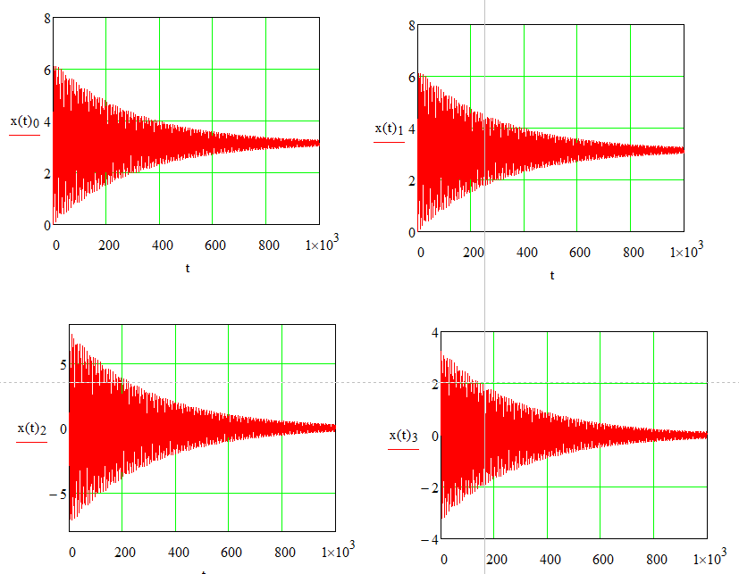

3.2 Особенности переходных процессов в области устойчивости и на ее границе
При $k_{п}=1$, $k_{и}=1$
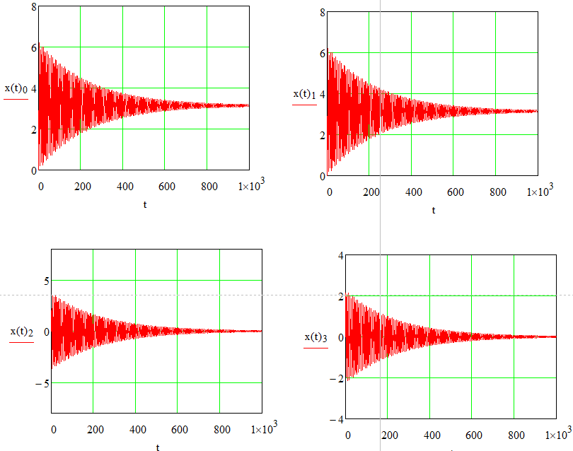
Переходный процесс колебательный, значение функции стремится к 3,14, длительность переходного процесса 700 секунд.
При $k_{д}=0,1$, $k_{и}=0,1$
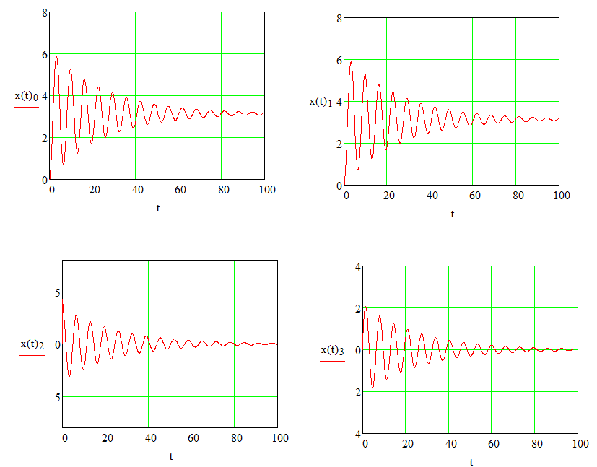

Переходный процесс колебательный, с увеличением времени амплитуда колебаний уменьшается, длительность переходного процесса 100 секунд.
При $k_{п}=0,2$, $k_{и}=0,1$
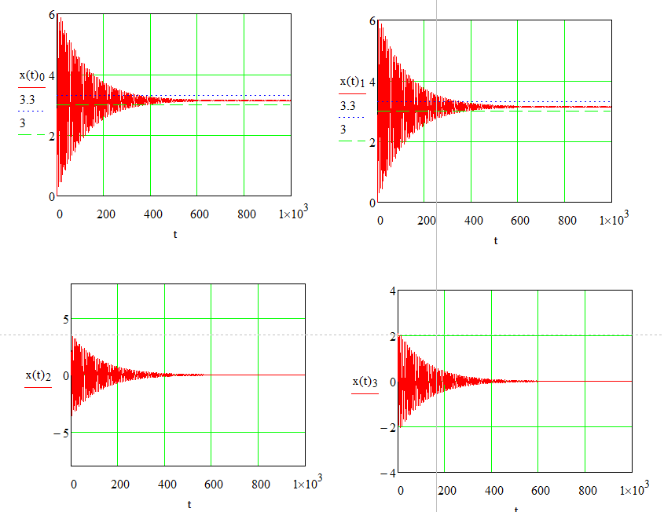
Переходной процесс апериодический, с постепенно затухающими колебаниями. Длительность переходного процесса около 400 секунд.

3.3 Область допустимых значений крутящего момента на выходном валу передаточного механизма
По техническому заданию крутящий момент $M_{M}$ на выходном валу редуктора не должен превышать 150 Н∙м. Для его определения применим принцип освобождаемости от связей и заменим выходной вал редуктора крутящим моментом:
$$M_{M}\left(t\right)≔J_{M}∙\frac{d^{2}{x\left(t\right)}_{1}}{{dt}^{2}} или M_{M}\left(t\right)≔b\left(φ_{рпр}^{'}-φ_{M}^{'}\right)+c\left(φ_{рпр}-φ_{M}\right)$$
Путем перебора точек в области устойчивости было выяснено, что момент во всей области меньше максимально допустимого. Предельные значения составляли порядка 13-15 Н*м.
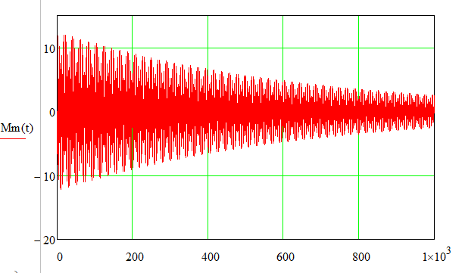
Рисунок 3.2.1 – График момента

По такому же принципу была найдена область в которой входной сигнал u не превышает допустимого значения 220 В. Он также не превышает максимального во всей области.

Рисунок 3.2.2 – График входного сигнала
Как видно из графика максимальные значения входного сигнала достигают 10-15 В.

3.5 Линии равных длительностей переходных процессов
Время переходного процесса t_{п} – время, после которого φ_{М} не выходит из 2% отклонений от φ*. При помощи перебора точек проведем в области устойчивости линии равных длительностей. Для этого выпишем по 8 точек на каждой линии и интерполируем кривые.
Первая линия t_{п}=225 с. Координаты точек представлены ниже
Таблица 3.5.1 – Координаты точек линий равных длительностей
№ линии | t_{п}, c | Координаты точек(k_{d},k_{u})
1 | 225 | 0.3;0.3 | 0.37;0.01 | 0.6;0.2 | 0.7;0.13
2 | 400 | 0.2;0.9 | 0.35;0.9 | 0.5;0.5 | 0,65;0,01
3 | 750 | 1;1 | 1.15;0.25 | 0.76;1.8 | 0.4;0.16
График с линиями равных длительностей приведены на рисунке ниже.
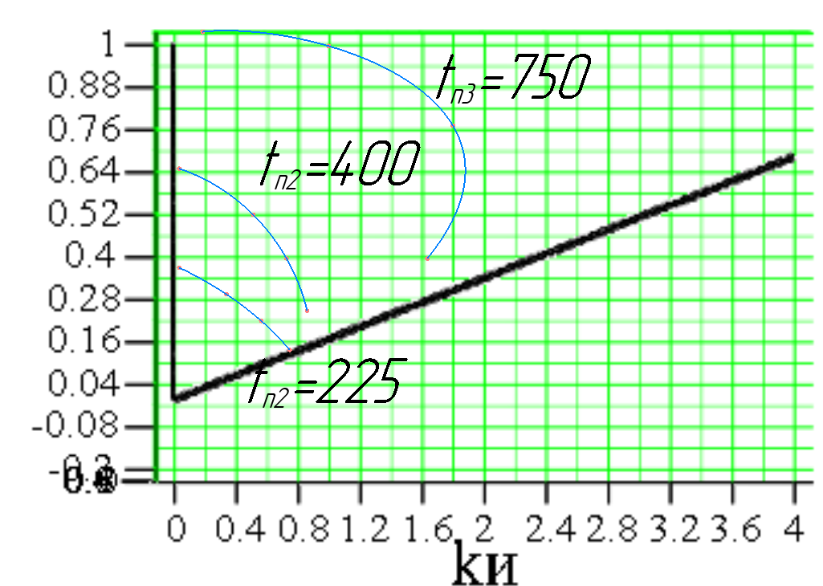
Рисунок 3.5.1 – График с линиями равных длительностей
Максимальное время переходного процесса составляет 2000 с при К_{д}=1, К_{и}=4. Минимальное время переходного процесса составляет 8 с при К_{п}=0,005, К_{и}=0,005.
4 ОПТИМАЛЬНОЕ УПРАВЛЕНИЕ
При проектировании системы управления нужно уменьшать управляющие сигналы u и динамические ошибки $φ_{м}-φ^{*}$. Эти взаимоисключающие требования свести к единому функционалу качества, представленному формулой 4.1.
$$J=\int_{0}^{∞}{[{\left(φ_{м}-φ^{*}\right)}^{2}+ρu^{2}]}dt, (4.1)$$
где $ρ$ – весовой множитель.
В пространстве (k_{п}, k_{и}) надо найти min J(k_{п}, k_{и}), который определит (k_{п opt}, k_{и opt}). Необходимо найти оптимальную точку в области выполнения трех условий. Так как оптимальная точка (k_{п opt}, k_{и opt}) зависит от $ρ$, то надо построить оптимальную кривую при $ρ ϵ \left[0; ∞\right)$ по нескольким значениям $ρ$. Эта задача оптимального управления может быть решена с помощью уравнения Лурье. Однако, из-за ее громоздкости воспользуемся перебором точек.

Линии равных уровней интегрального показателя качества при нулевом весовом множителе
При $ρ=0$ для расчета интеграла (4.1) можно ограничиться временем $t_{1}=max⁡(t_{п})$. Однако для большей точности, был взят интеграл бесконечности. Уравнение представлено формулой 4.1.1.
$${ J}_{1}=\int_{0}^{t_{1}}{({x\left(t\right)}_{1}-π)}dt, (4.1.1)$$
Найдем ${\min_{kп, kи}{{ J}_{1}}= J}_{opt}, (ρ=0)$:
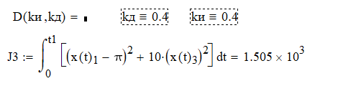
Наименьшее значение функционала соответствует точкам k_{д}=0,005, k_{и}=0,005 , ${ J}_{opt}=57$.
Далее с помощью перебора точек построим три линии уровня. Линии уровня представлены на рисунке 4.1.1.
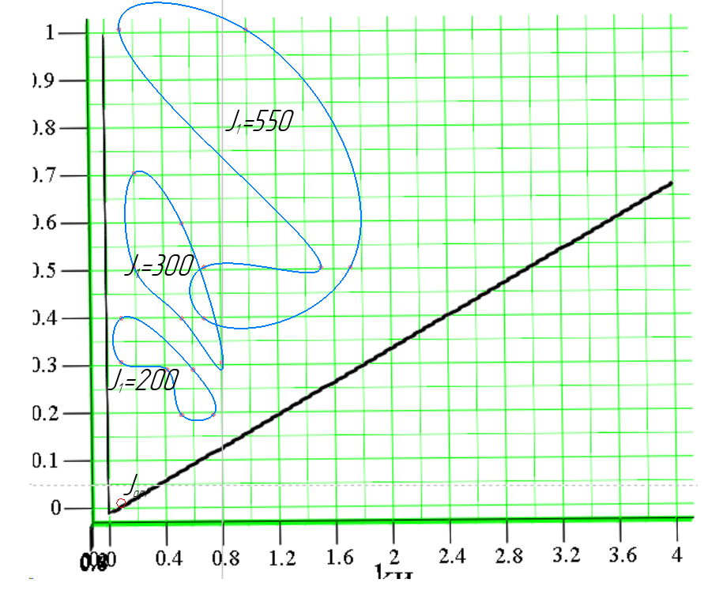
Рисунок 4.1.1 – Линии уровня с одинаковым функционалом
В таблице 4.1.1 приведены координаты точек этих областей.
Таблица 4.1.1 – Координаты точек
№ линии | J1 | Координаты точек(k_{d},k_{u})
1 | 550 | 1;0.1 | 1;1 | 0.5;1.5 | 0.5;1.7 | 0.2;1 | 0.2;0.9
2 | 300 | 0.5;0,1 | 0.7;0.1 | 0.4;1 | 0.3;1 | 0.4;0.5 | 0.6;0.5
3 | 200 | 0.4;0.1 | 0.3;0.1 | 0.3;0.4 | 0.3;0.6 | 0.2;0.5 | 0.2;0.7

Линии равных уровней интегрального показателя качества при бесконечно большом весовом множителе
При $ρ=0$ можно опустить второе слагаемое. Общий вид уравнения
$$J_{2}≔\int_{0}^{t_{1}}{x^{2}{(t)}_{3}dt}$$
Найдем ${\min_{kд, kи}{{ J}_{2}}= J}_{opt}, (ρ=0)$:
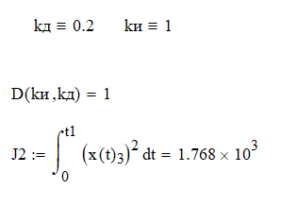
Наименьшее значение функционала наблюдается в точке $k_{п}=0,001$, $k_{и}=0,001$ и составляет $J_{2}=0$.29
График линий уровней интегрального показателя качества при бесконечно большом весовом множителе показан на рисунке 4.2.1.
Рисунок 4.1.1 – Линии уровня с одинаковым функционалом
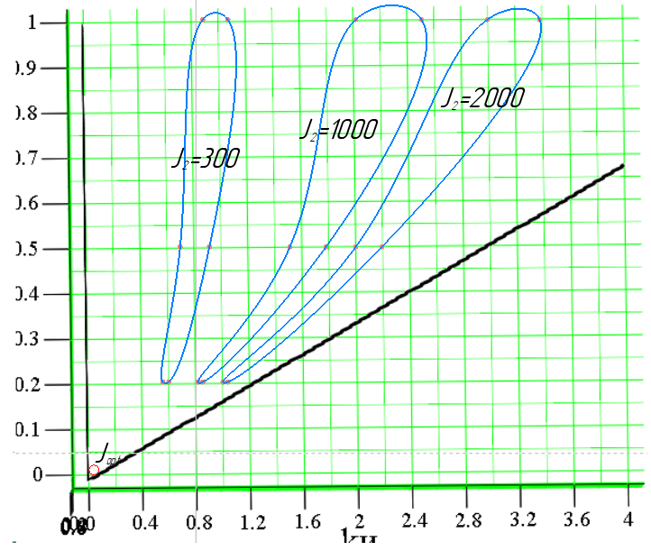
В таблице 4.2.1 приведены координаты точек этих областей.
Таблица 4.2.1 – Координаты точек
№ линии | J₂ | Координаты точек(k_{d},k_{u})
1 | 2000 | 0.2:1 | 0.2:1’05 | 1:3 | 1:3.4 | 0.5:2 | 0.5:2.2
2 | 1000 | 1;2 | 1;2.5 | 0.5;1.5 | 0.5;1.8 | 0.2;0.85 | 0.2;0.95
3 | 300 | 1;0.9 | 1;1.1 | 0.5;0.7 | 0.5;0.9 | 0.2;0.6 | 0.2;0.55

Линии равных уровней интегрального показателя качества при бесконечно большом весовом множителе
$$J_{3}≔\int_{0}^{t_{1}}{{(x{(t)}_{1}-π)}^{2}+10x^{2}{(t)}_{3}dt}$$
Найдем ${\min_{kп, kи}{{ J}_{3}}= J}_{opt}, (ρ=0)$:

Наименьшее значение функционала наблюдается в точке $k_{п}=0,005$, $k_{и}=0,005$ и составляет $J_{3}=0.001$.
График линий уровней интегрального показателя качества при бесконечно большом весовом множителе показан на рисунке 4.2.1.
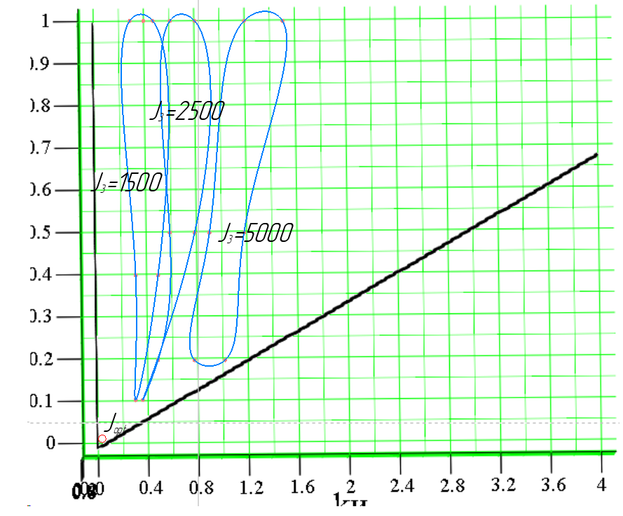
Рисунок 4.3.1 – Линии уровня с одинаковым функционалом
В таблице 4.3.1 приведены координаты точек этих областей.
Таблица 4.3.1 – Координаты точек
№ линии | J₃ | Координаты точек(k_{д},k_{u})
1 | 1500 | 0.1;0.28 | 0.4;0.3 | 0.4;0.47 | 1;0.4 | 1;0.3 | 1;0.48
2 | 2500 | 0.1;0.36 | 0.2;0.5 | 0.5;0.53 | 0.5;0.75 | 1;0.55 | 1;0.8
3 | 5000 | 0.2;0.8 | 0.2;1 | 0.5;0.9 | 0.5;1.15 | 1;1.5 | 1;1.1

Анализ переходных процессов на оптимальной кривой
Построим оптимальную кривую через 3 точки, где все три функционала(J1, J2, J3) минимальны. Так как все точки находятся рядом друг с другом, кривая будет являться точкой.
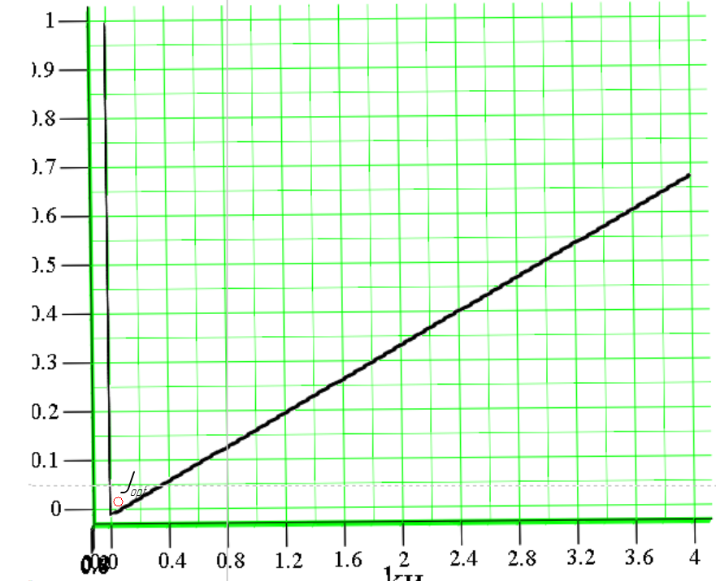
Минимумы функционалов достигаются при коэффициентах k_{д}=0,001, k_{и}=0,001. Графики переходного процесса для значений параметров k_{д}=0,05, k_{и}=0,018 представлены на рисунках 4.4.1-4.4.4 (где ${x(t)}_{0}=φ_{р}(t)$, ${x(t)}_{1}=φ_{м}(t)$, $\frac{{x(t)}_{2}}{i}=M_{д}(t)$, ${x(t)}_{3}=u(t)$).
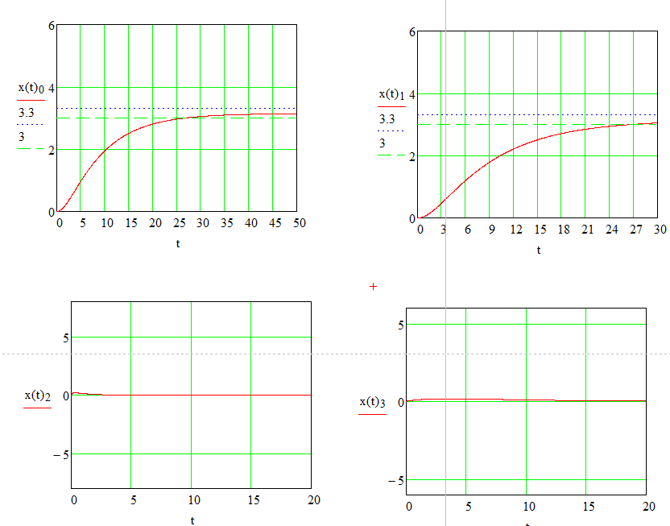
Рисунок 4.4.1 – Графики

Описание наилучшего переходного процесса
С учетом принятых ограничений: устойчивость, ${\left|M_{M}\right|}_{max}<150 Н∙м$, ${\left|u\right|}_{max}<220 В$ и нежелательности превышения ошибки $π∙0,02$ получена оптимальная точка в пространстве коэффициентов обратной связи $(k_{д};k_{и})$. И эти коэффициенты равны: $k_{д}=0,001$, $k_{и}=0,001$. Графики с этими коэффициентами представлены в разделе 4.4.
Из графиков видно, что значения движущего момента, приведенного к выходу редуктора $M_{дпр}$, момента на выходном валу редуктора $M_{м}$, а также упругой деформации редуктора $φ_{рпр}-φ_{м}$ и сигнала управления $u$ стремятся к нулю.

ВЫВОД
В курсовой работе были вычислены параметры обратной связи $k_{п}$ и $k_{и}$ для системы управления модулем поворота промышленного робота. Параметры обратной связи подобраны с учетом условий устойчивости, то есть уменьшения динамической ошибки $φ_{м}-φ^{*}$, момента на выходном валу двигателя $\left|M_{м}\right|<150 Н∙м$, и значения управляющего сигнала $\left|u\right|<220 В$, а также с учетом минимизации длительности переходного процесса и значения управляющего сигнала. В данной системе управления с течением времени значения динамической ошибки $φ_{м}-φ^{*}$ и управляющего сигнала $u$, а также момента на выходном валу двигателя $M_{дпр}$ и механизма $M_{м}$ стремятся к нулю. Проделав данную работу, были подобраны такие коэффициенты, при которых робот прослужит дольше, т.к. не будет высоких колебаний, а также не будет затрачено большое количество электроэнергии.

